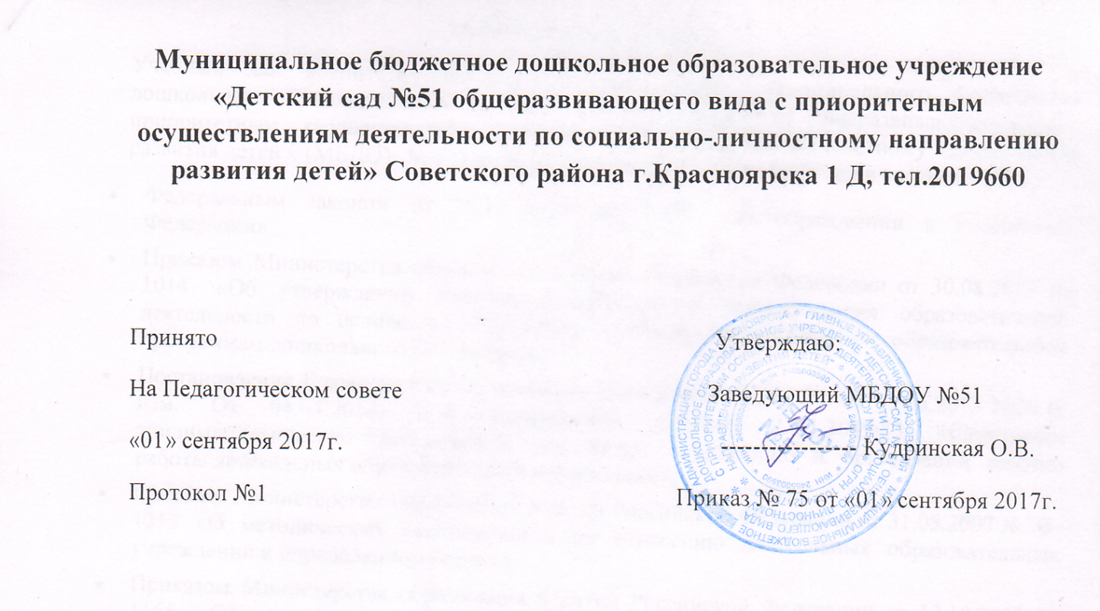

Учебный план
на 2017-2018 учебный год
МБДОУ № 51

Пояснительная записка
Учебный лан воспитательно-образовательной работы муниципального бюджетного дошкольного образовательного учреждения «Детский сад № 51 общеразвивающего вида c приоритетным осуществлением деятельности по социально-личностному направлению развития детей » (МБДОУ № 51) на 2016-2017 учебный год разработан в соответствии с:
- Федеральным законом от 29.12.2012г. №273-ФЗ «Об образовании в Российской Федерации»;
- Приказом Министерства образования и науки Российской Федерации от 30.08.2013 № 1014 «Об утверждении порядка организации и осуществления образовательной деятельности по основным общеобразовательным программам — образовательным программам дошкольного образования»;
- Постановление Главного государственного санитарного врача РФ от 15.05.2013 №26 (с изм. От 04.04.2014) «Об утверждении СанПиН 2.4.1.3049-13 «Санитарно-эпидимиологические требования к устройству, содержанию и организации режима работы дошкольных образовательных организаций»;
- Письмом Министерства образования и науки Российской Федерации от 31.05.2007 № 03-1213 «О методических рекомендациях по отнесению дошкольных образовательных учреждений к определенному виду»;
- Приказом Министерства образования и науки Российской Федерации от 17.10.2013 № 1155 «Об утверждении федерального государственного стандарта дошкольного образования»;
- Письмом «Комментарии к ФГОС дошкольного образования» Министерства образования и науки Российской Федерации от 28.02.2014 г. № 08-249
Учебный план воспитательно-образовательной работы МБДОУ № 51 на 2016-2017 учебный год является нормативным актом, устанавливающим перечень образовательных областей и объём учебного времени, отводимого на проведение непрерывной образовательной деятельности. Учебный год начинается с 1 сентября и заканчивается 31 мая. Детский сад работает в режиме пятидневной рабочей недели.
В 2017-2018 г. в МБДОУ № 51функционирует 7 групп общеразвивающей направленности, укомплектованные в соответствии с возрастными нормами:
- Вторая младшая группа № 02 (3-4 года)
- Вторая младшая группа № 06 (3-4 года)
- Средняя группа № 05 (4-5 лет)
- Старшая группа № 03 (4-5 лет)
- Старшая группа № 07 (4-5 лет)
- Подготовительная к школе группа № 01 (6-7 лет)
- Подготовительная к школе группа № 04 (6-7 лет)
В структуре плана воспитательно-образовательной работы выделяются инвариантная и вариативная часть. Инвариантная часть обеспечивает выполнение обязательной части основной образовательной программы дошкольного образования (составляет не менее 60 % от общего нормативного времени, отводимого на освоение основной образовательной программы дошкольного образования). В соответствии с требованиями основной образовательной программы дошкольного образования в инвариантной части Плана определено время на образовательную деятельность, отведенное на реализацию образовательных областей.
Содержание педагогической работы по освоению детьми образовательных областей «Физическое развитие», «Познавательное развитие», «Речевое развитие», «Социально-коммуникативное развитие», «Художественно-эстетическое развитие» входят в расписание непосредственной образовательной деятельности.
Каждая образовательная область включает в себя следующие структурные единицы:
- Образовательная область «Социально-коммуникативное развитие»: социализация, развитие общения, нравственное воспитание, ребёнок в семье и обществе, самообслуживание, формирование основ безопасности, трудовое воспитание.
- Образовательная область «Познавательное развитие»: формирование элементарных математических представлений; ознакомление с социальным миром; ознакомление с предметным окружением, ознакомление с миром природы, развитие познавательно-исследовательской деятельности.
- Образовательная область «Речевое развитие»: развитие речи, развитие звуковой культуры речи, развитие фонематического слуха, знакомство с книжной культурой, детской литературой.
- Образовательная область «Художественно-эстетическое развитие»: приобщение к искусству; изобразительная деятельность; конструктивно — модельная деятельность; музыкальная деятельность.
- Образовательная область «Физическая культура»: формирование начальных представлений о здоровом образе жизни; развитие физических качеств.
В плане образовательной деятельности предложено распределение основных видов деятельности, которое даёт возможность образовательной организации использовать модульный подход, позволяет использовать принципы дифференциации и вариативности, а также обеспечивает своевременное познавательное, социальное и личностное развитие ребёнка на каждом возрастном этапе его жизни.
Учебная нагрузка
Максимально допустимый объём недельной образовательной нагрузки в группах для детей дошкольного возраста:
- для детей от 3 до 4 лет – 2 час 30 минут;
- для детей от 4 до 5 лет – 3 часа 20 минут;
- для детей от 5 до 6 лет – 5 часов;
- для детей от 6 до 7 лет – 7 часов 30 минут;
Количество и продолжительность непрерывной образовательной деятельности устанавливаются в соответствии с санитарно-гигиеническими нормами и требованиями (СанПиН 2.4.1.3049-13):
Продолжительность непрерывной образовательной деятельности:
- для детей от 3 до 4 лет – не более 15 минут;
- для детей от 4 до 5 лет – не более 20 минут;
- для детей от 5 до 6 лет – не более 25 минут;
- для детей от 6 до 7 лет – не более 30 минут.
Максимально допустимый объём образовательной нагрузки в первой половине дня:
- во второй младшей и средней группах не превышает 30 и 40 минут соответственно;
- в старшей и подготовительной группах – 45 минут и 1,5 часа соответственно.
В середине времени, отведённого на непрерывную образовательную деятельность, проводятся физкультурные минутки. Перерывы между периодами непрерывной образовательной деятельности – не менее 10 минут.
Образовательная деятельность с детьми старшего дошкольного возраста может осуществляться во второй половине дня после дневного сна. Её продолжительность составляет не более 25–30 минут в день. В середине непрерывной образовательной деятельности статического характера проводятся физкультурные минутки.
Образовательную деятельность, требующую повышенной познавательной активности и умственного напряжения детей, организуется в первую половину дня.
Форма организации образовательной деятельности с 3 до 7 лет (фронтальные). В образовательном процессе используется интегрированный подход, который позволяет гибко реализовывать в режиме дня различные виды детской деятельности. Организация жизнедеятельности ДО предусматривает, как организованные педагогами совместно с детьми (НОД, развлечения, кружковая деятельность) формы детской деятельности, так и самостоятельную деятельность детей. Режим дня и сетка образовательной деятельности соответствуют виду и направлению ДО.
Вариативная часть плана образовательной деятельности (модульная часть), формируемая участниками образовательного процесса ДО, обеспечивает вариативность образования, отражает приоритетное направление деятельности ДО и расширение области дополнительных образовательных услуг для воспитанников.

В летний период НОД не проводятся. В это время увеличивается продолжительность пребывания детей на свежем воздухе, а также организуются спортивные и подвижные игры, спортивные праздники, экскурсии и др.

Организованная образовательная деятельность

I. Часть, формируемая участниками образовательных отношений обязательная часть – НОД
Образовательная область по ФГОС | НОД (обязательная образовательная деятельность, занимательное, интересное дело) | Наименование возрастных групп
 |  | Вторая младшая  общеразвивающей направленности |  |  | Средняя общеразвивающей направленности | Старшая общеразвивающей направленности |  | Подготовительная общеразвивающей направленности
 |  | Количество НОД в неделю
Физическое развитие | Двигательная деятельность
 | Физкультура (помещение, улица) | 3 |  | 3 |  | 3 | 3
Социально-коммуникативное развитие | Игра, социализация, самообслуживания, труд, присвоение норм и ценностей, принятых в обществе, этикет, развитие общения, формирование основ безопасности, ребенок в семье и обществе. | ежедневно |  | ежедневно |  | ежедневно | ежедневно
Речевое развитие | Коммуникативная деятельность
 | Развитие речи |  | 1 | 1 |  | 2 | 2
Познавательное развитие | Познавательно-исследовательская деятельность
 | Сенсорное развитие;  Формирование элементарных математических представлений | 1 |  | 1 |  | 1 | 2
 | Формирование целостной картины мира, ознакомление с миром природы, с социальным миром, исследование объектов окружающего мира, экспериментирование | 1 |  | 1 |  | 2 | 2
Художественно-эстетическое развитие | Рисование | 1 |  | 1 |  | 2 | 2
 | Лепка | 0,5 |  | 0,5 |  | 0,5 | 0,5
 | Конструирование |  |  |  |  |  | 1
 | Аппликация | 0,5 |  | 0,5 |  | 0,5 | 0,5
 | Музыка | 2 |  | 2 |  | 2 | 2
Итого в неделю |  | 10 |  | 10 |  | 13 | 15
 | Допустимая нагрузка согласно СанПин 2.4.1.3049-13, п. 11.11. | 2ч 30м |  | 3ч.  20м |  | 5ч | 7ч 30 мин
II. Часть, формируемая участниками образовательных отношений вариативная
(модульная часть) – дополнительная НОД

Образовательная деятельность
в ходе режимных моментов

Формы образовательной деятельности в режимных моментах | Количество образовательных форм в неделю
 | Вторая младшая группа | Средняя группа | Старшая группа | Подготовительная группа
Общение
Ситуации общения воспитателя с детьми и накопление положительного социально-эмоционального опыта | ежедневно | ежедневно | ежедневно | ежедневно
Беседы и разговоры с детьми по их интересам | ежедневно | ежедневно | ежедневно | ежедневно
Игровая деятельность, включая сюжетно-ролевую игру, игры с правилами
и другие виды игр
Индивидуальные игры с детьми (сюжетно-ролевая, режиссерская, игра-драматизация, строительно-конструктивные игры) | ежедневно | ежедневно | 3 раза в неделю | 3 раза в неделю
Совместная игра воспитателя и детей (сюжетно-ролевая, режиссерская, игра-драматизация, строительно-конструктивные игры) | 2 раза в неделю | 3 раза в неделю | 2 раза в неделю | 2 раза в неделю
Театрализованные игры | 1 раз в 2 недели | 1 раз в 2 недели | 1 раз в 2 недели | 1 раз в 2 недели
Досуг здоровье и подвижные игры | 1 раз в 2 недели | 1 раз в 2 недели | 1 раз в 2 недели | 1 раз в 2 недели
Подвижные игры | ежедневно | ежедневно | ежедневно | ежедневно
Познавательно-исследовательская деятельность
Опыты, эксперименты, наблюдения (в том числе, экологической направленности) | 1 раз в 2 недели | 1 раз в 2 недели | 1 раз в 2 недели | 1 раз в 2 недели
Наблюдения за природой (на прогулке) | ежедневно | ежедневно | ежедневно | ежедневно
Формы творческой активности, обеспечивающей художественно-эстетическое развитие детей
Музыкально-театральная гостиная | 1 раз в 2 недели | 1 раз в 2 недели | 1 раз в 2 недели | 1 раз в 2 недели
Творческая мастерская (рисование, лепка, художественный труд по интересам) | 1 раз в неделю | 1 раз в неделю | 1 раз в неделю | 1 раз в неделю
Чтение литературных произведений | ежедневно | ежедневно | ежедневно | ежедневно
Самообсуживание и элементарный бытовой труд
Самообслуживание | ежедневно | ежедневно | ежедневно | ежедневно
Трудовые поручения (индивидуально и подгруппами) | ежедневно | ежедневно | ежедневно | ежедневно
Трудовые поручения (общий и совместный труд) | - | 1 раз в неделю | 1 раз в 2 недели | 1 раз в 2 недели

III часть. Самостоятельная деятельность детей

Режимные моменты | Распределение времени в течение дня
 | Вторая младшая группа | Средняя  группа | Старшая группа | Подготовительная группа
Игры, общение, деятельность по интересам во время утреннего приема | От 10 до 50 мин | От 10 до 50 мин | От 10 до 50 мин | От 10 до 50 мин
Самостоятельные игры в 1-й половине дня (до НОД) | 20 мин | 15 мин | 15 мин | 15 мин
Подготовка к прогулке, самостоятельная деятельность на прогулке | От 60 мин до 1ч.30 мин. | От 60 мин до 1ч.30 мин. | От 60 мин до 1ч.30 мин. | От 60 мин до 1ч.30 мин.
Самостоятельные игры, досуги, общение и деятельность по интересам во 2-й половине дня | 40 мин | 30 мин | 30 мин | 30 мин
Подготовка к прогулке, самостоятельная деятельность на прогулке | От 40 мин | От 40 мин | От 40 мин | От 40 мин
Игры перед уходом домой | От 15 мин до 50 мин | От 15 мин до 50 мин | От 15 мин до 50 мин | От 15 мин до 50 мин

2017-2018

4

